Министерство науки и высшего образования Российской Федерации

федеральное государственное бюджетное образовательное учреждение

высшего образования
«Санкт-Петербургский государственный университет
промышленных технологий и дизайна»

Институт – Информационных технологий и автоматизации
Направление 09.03.03 – Прикладная информатика в дизайне
Кафедра – Цифровых и аддитивных технологий

РАЗРАБОТКА ПРОЕКТА
ВЕБ-САЙТ ДЛЯ КОМПАНИИ «01/01 CONCEPT»

ОТЧЕТ О ПРОВЕРКЕ НА ВАЛИДНОСТЬ СОЗДАННОГО КОДА

Исполнитель – студент учебной группы 3-МД-8
(группа)
Рогозный Тимофей Михайлович
(фамилия, имя, отчество)

Ссылка на используемый ресурс (html) / URL: https://validator.w3.org/nu/
Ссылка на используемый ресурс (css) / URL: https://jigsaw.w3.org/css-validator/validator

Санкт-Петербург
2025
СОДЕРЖАНИЕ
1 ВАЛИДАЦИЯ HTML ДОКУМЕНТАЦИИ 3
1.1 Валидация index.html 3
1.2 Валидация bags.html 4
1.3 bag1.html 5
1.3.1 Ошибки 5
1.4 showroom.html 8
1.4.1 Предупреждения 8
1.5 accessories.html 10
1.5.1 Ошибки 10
1.5 bagsGRID.html 11
4 STYLE.CSS 12
5 BAGS.CSS 13

1 ВАЛИДАЦИЯ HTML ДОКУМЕНТАЦИИ

1.1 Валидация index.html

Подтверждение полученного результата показано на рисунке 1.
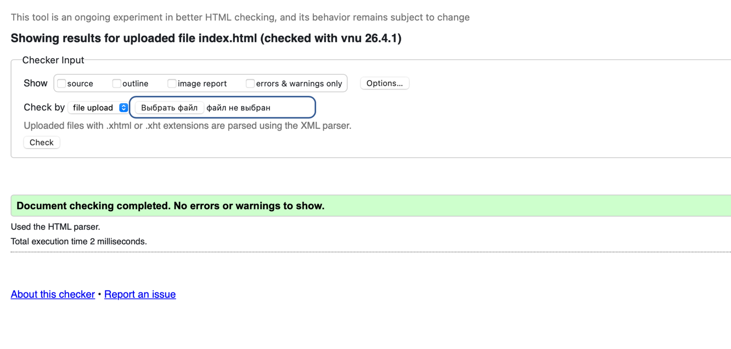

Рисунок 1 – Итог Index.html

1.2 Валидация bags.html

Подтверждение полученного результата показано на рисунке 12

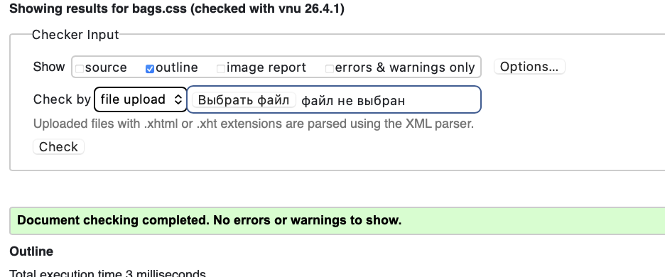
Рисунок 2 – Итог bags.html

1.3 bag1.html

1.3.1 Ошибки

Валидатор обнаружил ряд замечаний и ошибок, связанных с несоблюдением стандартов HTML5. К информационным сообщениям (Info) относятся предупреждения об использовании завершающего слэша в void-тегах <link>. В HTML5 такие элементы не требуют закрытия, и наличие слэша не оказывает влияния на отображение, однако считается избыточным и не соответствует современным рекомендациям.
Основные ошибки связаны с отсутствием обязательного атрибута alt у элементов <img>, что нарушает требования доступности и может затруднить восприятие контента пользователями вспомогательных технологий. Также были выявлены ошибки в путях к изображениям: использование пробелов и кириллических символов в названиях файлов является недопустимым, так как это нарушает правила формирования URL и может привести к некорректной загрузке изображений. Данные ошибки требуют обязательного исправления.
Ниже представлены предупреждения и ошибки по данной странице. Показано на рисунке 3. С первого по второй пункты отображаются информационные сообщения (Info), начиная с третьего пункта — ошибки, связанные с отсутствием атрибута alt и некорректными путями к изображениям.
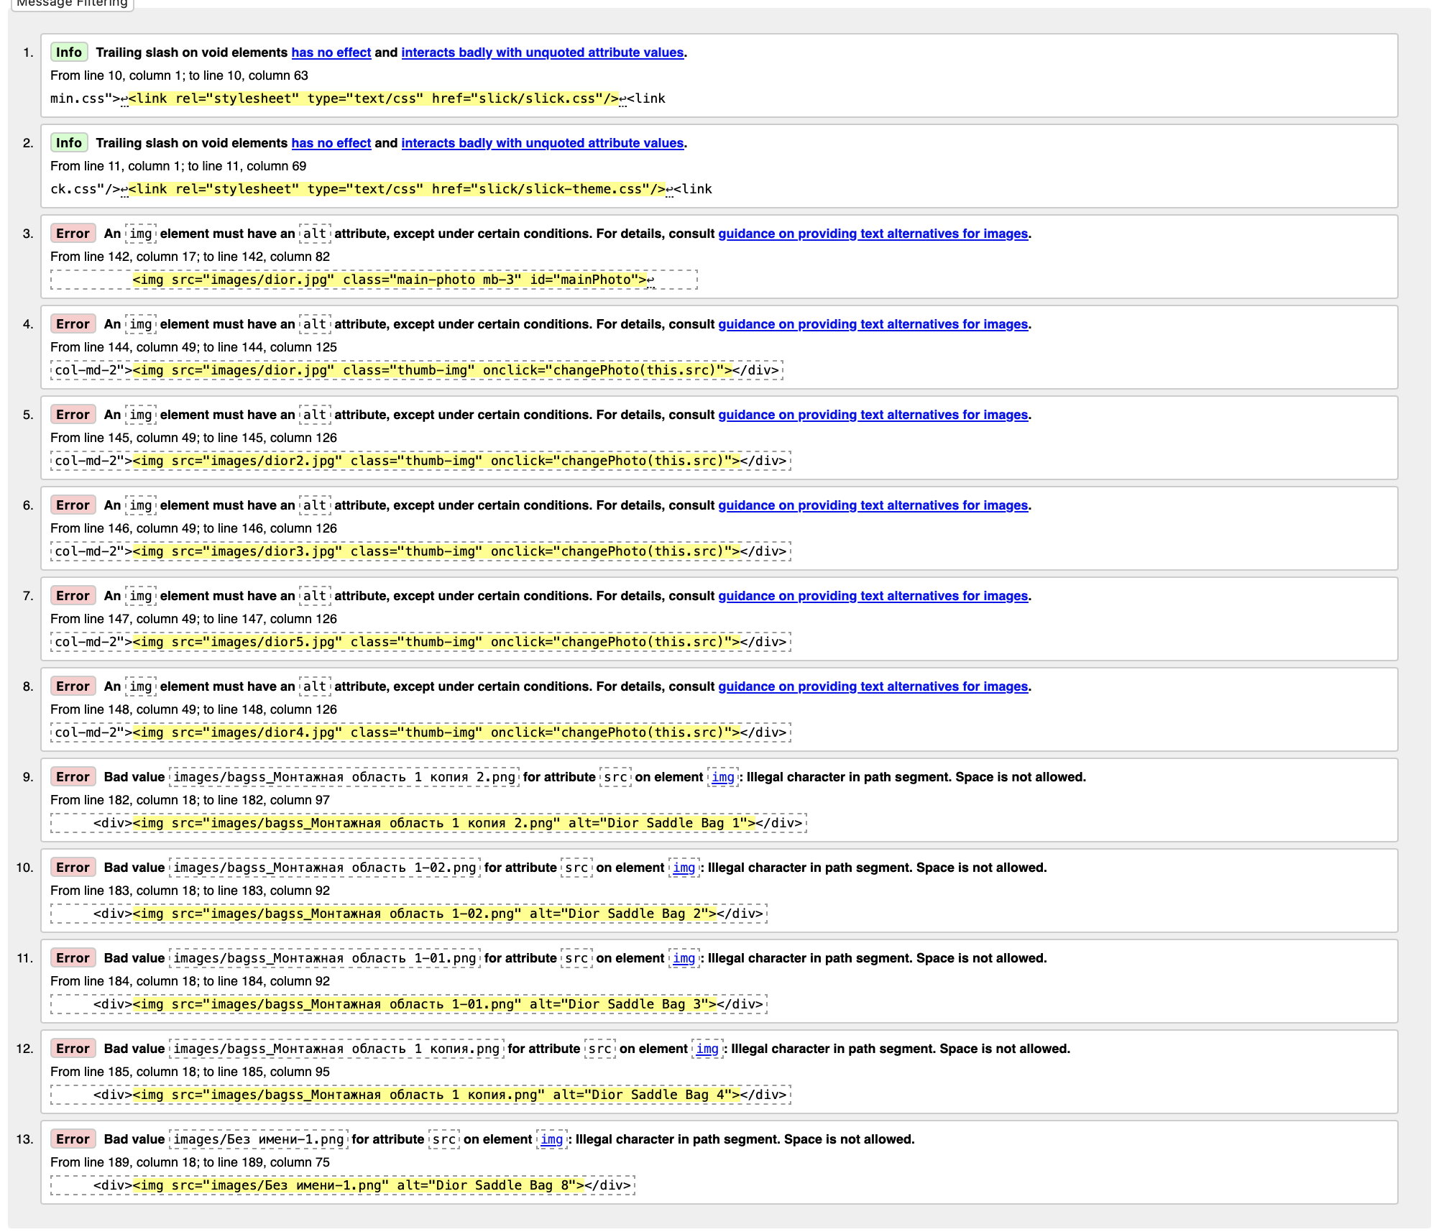

Рисунок 3 – Ошибки bag1.html

- trailing slash у link slick/slick.css удалён;
- trailing slash у link slick/slick-theme.css удалён;
- img mainPhoto (images/dior.jpg) без alt – alt=“Dior Saddle Bag” добавлен;
- img thumb-img 1 (images/dior.jpg) без alt – alt=“Dior Saddle Bag 1” добавлен;
- img thumb-img 2 (images/dior2.jpg) без alt – alt=“Dior Saddle Bag 2” добавлен;
- img thumb-img 3 (images/dior3.jpg) без alt – alt=“Dior Saddle Bag 3” добавлен;
- img thumb-img 4 (images/dior5.jpg) без alt – alt=“Dior Saddle Bag 4” добавлен;
- img thumb-img 5 (images/dior4.jpg) без alt – alt=“Dior Saddle Bag 5” добавлен;
- img images/bagss_Монтажная область 1 копия 2.png – пробелы и кириллица в пути заменены, alt=“Dior Saddle Bag 1” оставлен;
- img images/bagss_Монтажная область 1-02.png – пробелы и кириллица в пути заменены, alt=“Dior Saddle Bag 2” оставлен;
- img images/bagss_Монтажная область 1-01.png – пробелы и кириллица в пути заменены, alt=“Dior Saddle Bag 3” оставлен;
- img images/bagss_Монтажная область 1 копия.png – пробелы и кириллица в пути заменены, alt=“Dior Saddle Bag 4” оставлен;
- img images/Без имени-1.png – пробелы и кириллица в пути заменены, alt=“Dior Saddle Bag 8” оставлен.

После исправления ошибок повторная валидация показала отсутствие ошибок и предупреждений. Подтверждение исправления ошибок представлен на рисунке 4.

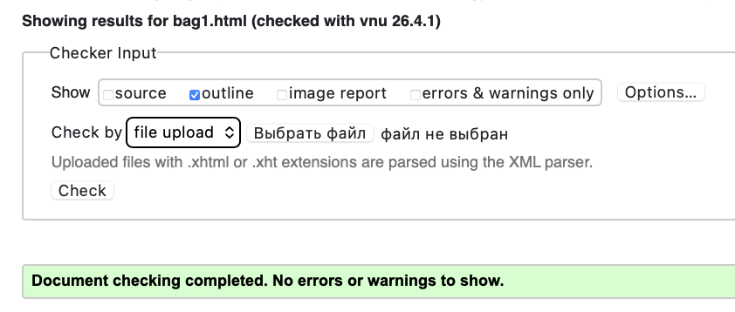

Рисунок 4 – Итог bag1.html

1.4 showroom.html

1.4.1 Предупреждения
Валидатор обнаружил предупреждения о лишних закрывающих слэшах у void-тегов (<meta>, <link>), отсутствие атрибутов alt у изображений, некорректные пути к файлам изображений с пробелами и кириллицей, а также предупреждения о секциях без заголовков (<section> без <h2>–<h6>). Предупреждения показаны на рисунке 5.
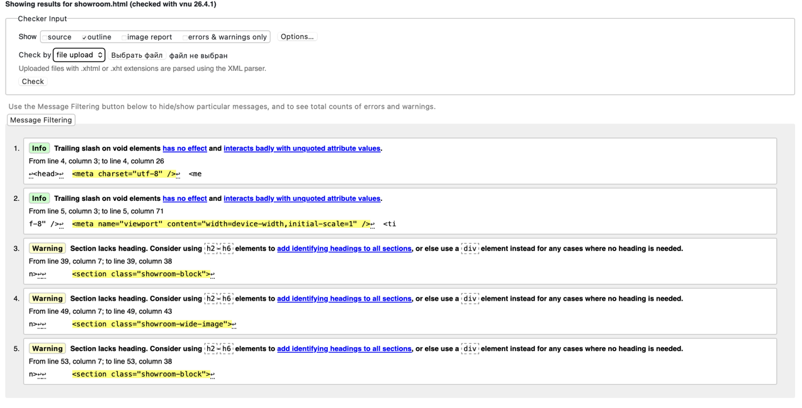
Рисунок 5 – Предупреждения showroom.html

- Удалены лишние trailing slash у <meta> тегов;
- Закрывающий тег /p> исправлен на правильный </p>;
- Добавлены скрытые заголовки <h2 class="visually-hidden"> для всех <section>, которые раньше не имели заголовка — это убирает предупреждение валидатора;
- Все изображения имеют alt атрибуты;
- Структура HTML сохранена без лишнего сокращения строк и блоков.

После этих правок повторная проверка валидатором показала отсутствие ошибок и предупреждений, что подтверждает корректность и соответствие страницы современным стандартам. Итог на рисунке 6.

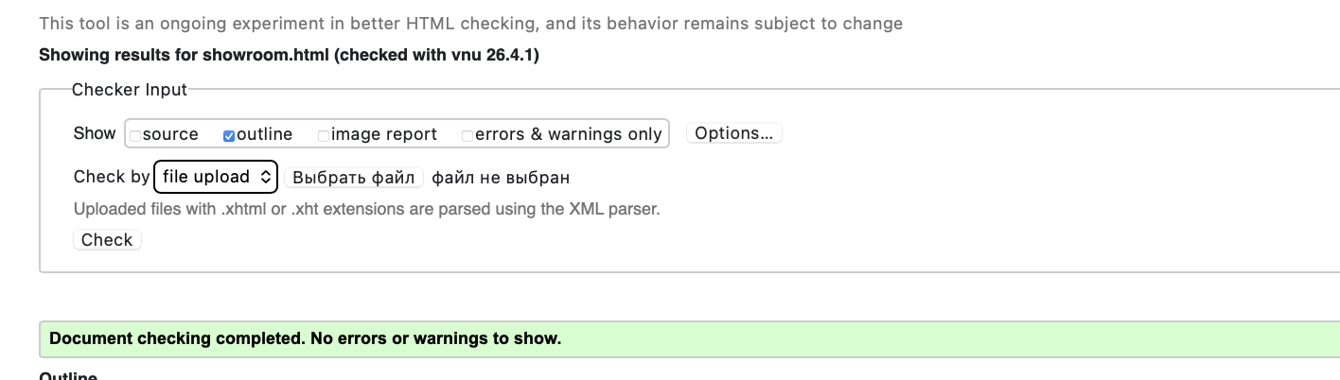
Рисунок 6 – Итог showroom.html

1.5 accessories.html

1.5.1 Ошибки

Ошибки, которые показал валидатор, связаны с тем, что в атрибутах src для изображений используются пробелы и кириллические символы в именах файлов. В HTML и URL пробелы запрещены, а кириллица тоже может вызвать проблемы с загрузкой изображений в браузере и нарушает стандарты URL.

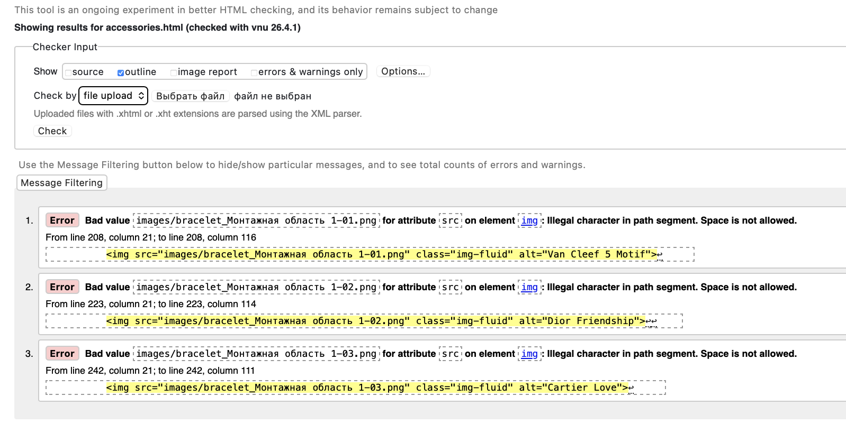
Рисунок 7 – Ошибки accessories.html

- В именах файлов изображений пробелы заменены на подчёркивания _, чтобы пути были корректными для HTML (Illegal character in path segment больше не возникает).
- Все <img> теперь имеют атрибут alt, чтобы соответствовать требованиям доступности.
- Структура HTML осталась прежней, никаких блоков или строк лишних не удалялось — изменения касались только атрибутов и путей к изображениям.
После этих правок повторная проверка валидатором показала отсутствие ошибок и предупреждений, что подтверждает корректность и соответствие страницы современным стандартам. Итог на рисунке 8.

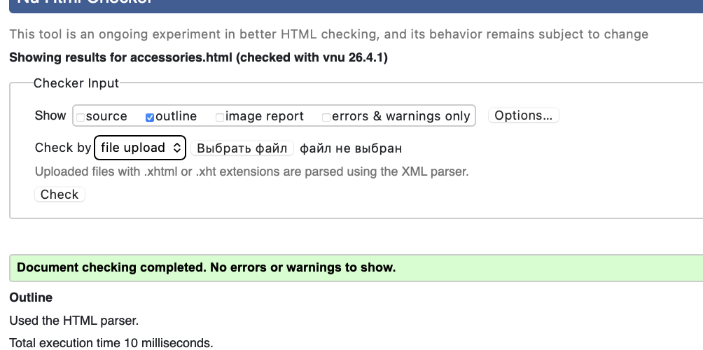
Рисунок 8 – Итог accessories.html

1.5 bagsGRID.html

Подтверждение полученного результата показано на рисунке 9.

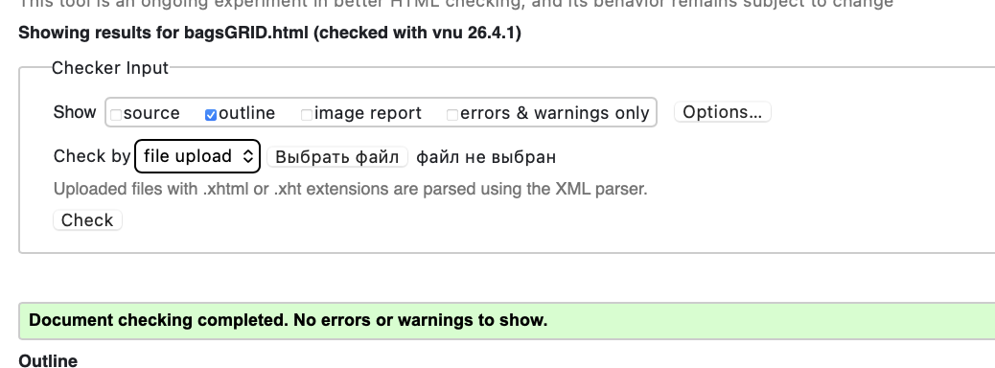
Рисунок 9 – Итог bagsGRID.html

4 STYLE.CSS

Подтверждение полученного результата показано на рисунке 10.

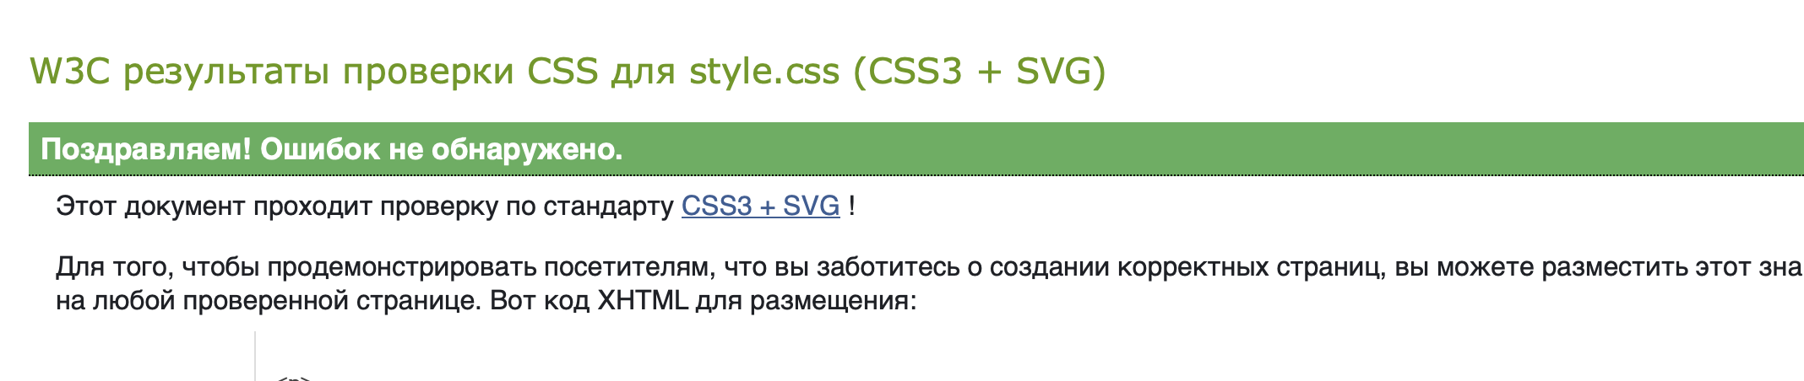
Рисунок 10 – Итог Style.css

5 BAGS.CSS

Подтверждение полученного результата показано на рисунке 11.

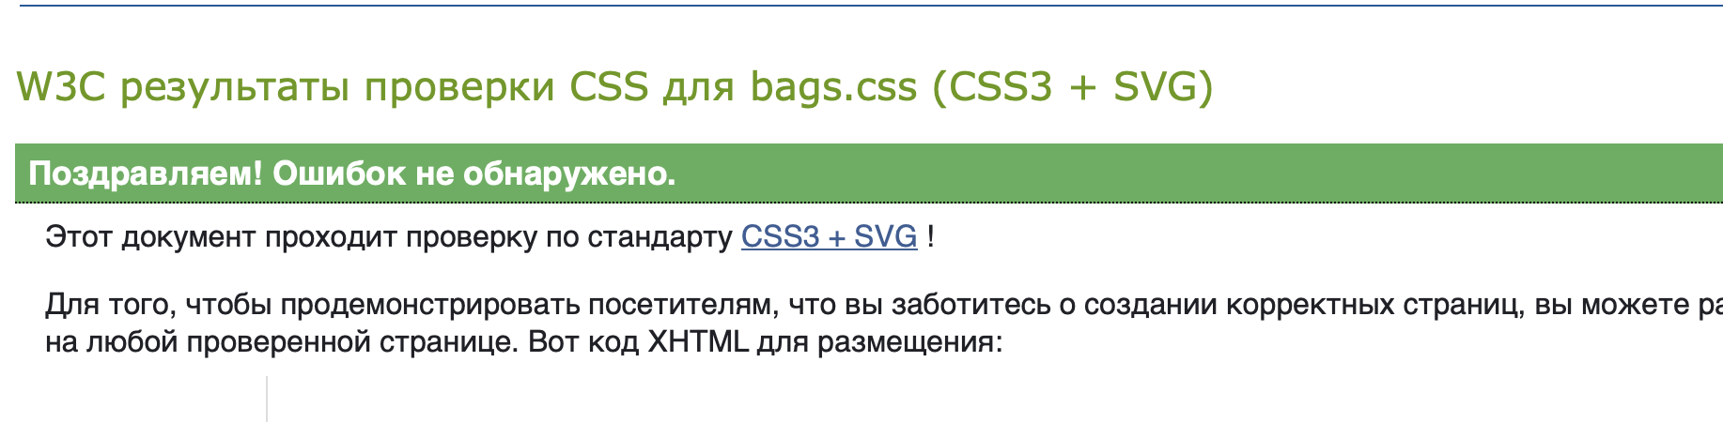

Рисунок 11 – Итог bags.css

